Pertemuan Para Geek & Hacker Wireless Network di Djursland Denmark September 2004

Onno W. Purbo
onno@indo.net.id
Rakyat Indonesia biasa

Saya kebetulan di undang oleh rekan saya, Sebastian Buettrich & Tomas Krag dari wire.less.dk untuk menghadiri, berpartisipasi & memberikan workshop di Freifunk Free Network convention yang di adakan di Djursland Denmark yang berlokasi sekitar empat (4) jam perjalanan darat dari Copenhagen. Semua yang kami lakukan (termasuk banyak sekali foto-foto) dapat di ambil di http://www.thewirelessroadshow.org dan masuk ke link Wireless for Development di dalamnya.

Berangkat menggunakan Thai Airway selama total empat belas (14) jam terbang transit melalui Singapore & Bangkok akhirnya saya tiba di Copenhagen tanggal 2 September di pagi hari. Setelah salah mengambil kereta api, dan kesasar hampir setengah pulau, di lanjutkan salah mengambil jalur bus, akhirnya Sebastian Buettrich berhasil menemukan saya dan kami berjalan kaki ke markas wire.less.dk.

Sore hari tanggal 2 September 2004, kami berangkat ke tempat acara di Djursland, Denmark. Lokasi Djursland di wilayah yang tidak terlalu produktif di Denmark, penghasilan utama dari ladang dan pertanian. Konsekuensinya penduduk tidak terlalu kaya. Banyak penduduk yang pandai meninggalkan Djursland untuk bekerja di kota-kota yang dapat memberikan penghasilan lebih baik.

Dengan kondisi yang sangat miskin ini, segelintir orang di motori oleh Barjke mereka membangun jaringan Internet wireless menggunakan teknologi yang tidak berbeda jauh dengan apa yang kita gunakan di Indonesia. Kaleng susu menjadi andalan utama antenna di rumah-rumah. Mereka bahkan memproduksi secara serius dengan ukuran yang benar.

Secara umum acara konvensi wireless di Djursland lebih tepat di katakan tempat pertemuan para geek, para hacker wireless. Jangan kaget kalau pakai kami rata-rata kumal, rambut gondong, celana jeans, baju kaos. Tapi semua rata-rata membawa laptop-nya masing-masing, tersambung ke jaringan wireless dengan Access Point yang bertebaran di mana-mana pada frekuensi 2.4GHz - tentunya tanpa perlu ijin frekuensi dari POSTEL. Untuk mengirit biaya, sebagian peserta terutama yang datang dari Berlin Jerman Barat yang merupakan salah satu kontingen yang paling besar, mereka membuat tenda di lapangan untuk tidur mereka. Berbagai foto yang menggambarkan suasana konvensi dapat di ambil di http://www.thewirelessroadshow.org. Saya sangat menyarankan bagi anda untuk melihat-lihat foto-foto selama konvensi, untuk melihat bagaimana ceria-nya para geek & hacker wireless network yang bekerja sama membangun jaringan, dan bertukar ilmu & pengalaman.

Saya berkesempatan berkontribusi di beberapa sesi, seperti sesi bagi pemula (beginner). Di sesi ini saya bersama Carlo dari Italia memberikan gambaran kepada para pemula tentang bagaimana kerja dari wireless network.

Yang agak mengagetkan bagi saya pribadi, Sebastian meminta saya untuk memberikan ceramah di muka semua peserta bersama Dave yang menamakan dirinya Cursor Cowboy dari Amerika Serikat. Berbeda dengan Dave yang memang banyak pengalaman praktisnya, tapi tidak banyak melakukan community development & empowerment.

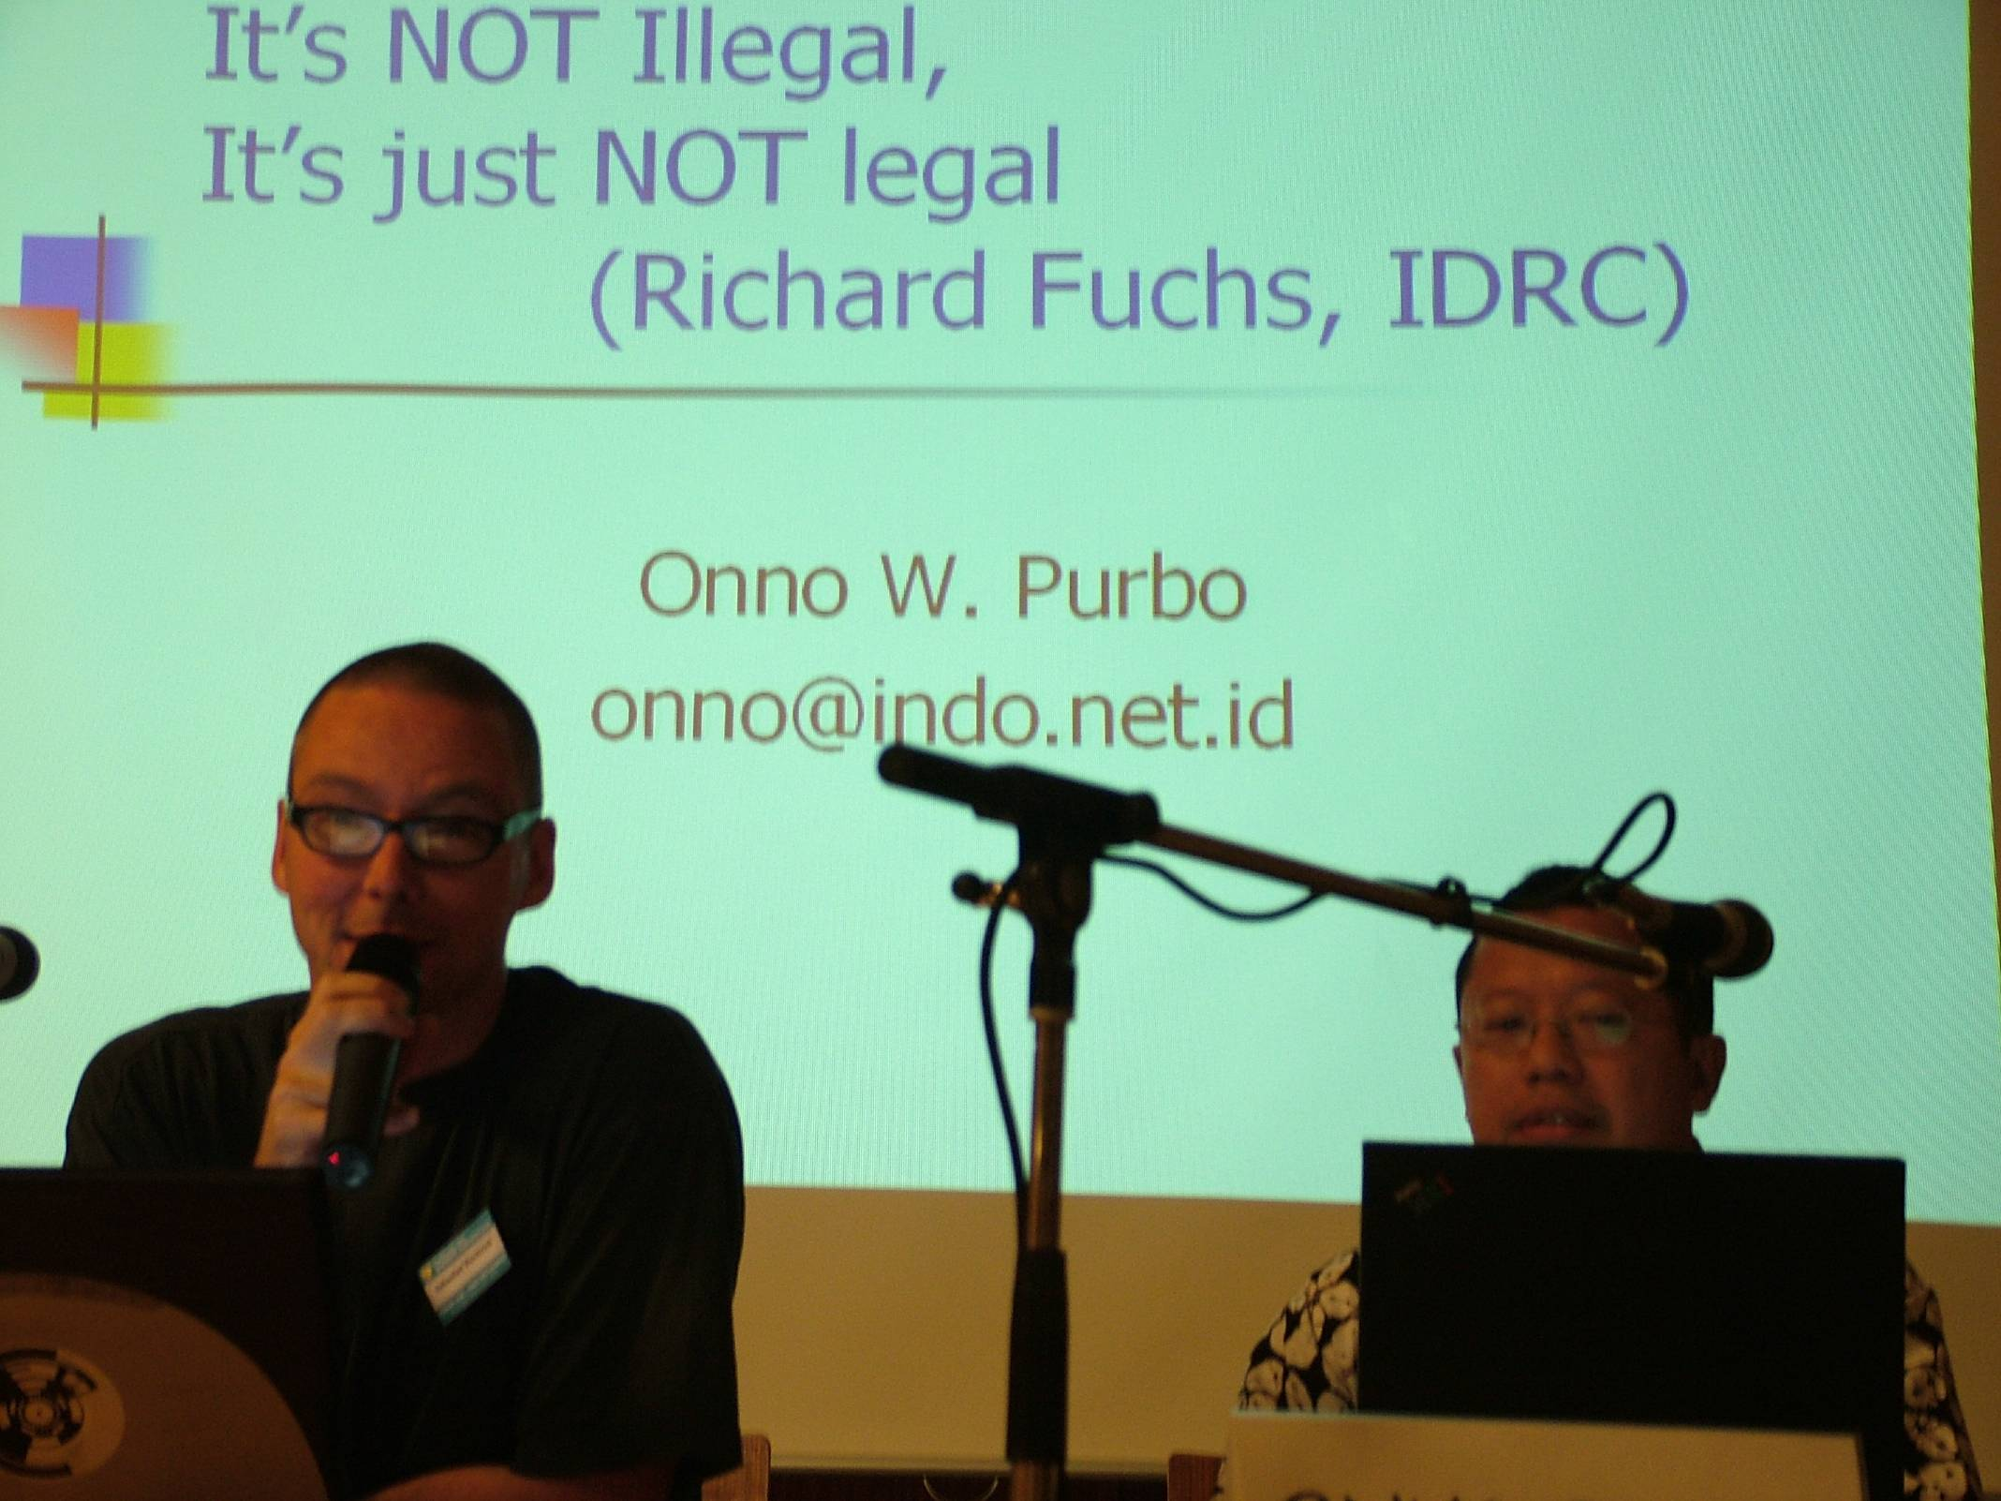
Apa yang saya jelaskan pada kesempatan tersebut berjudul "It's NOT Illegal, It's just NOT legal (Richard Fuchs, IDRC)". Saya menjelaskan bagaimana perjuangan bangsa Indonesia untuk dapat membangun infrastruktur Internet-nya dibawah represi pemerintah dan aparat yang tidak berpihak pada rakyat, bahkan di sweeping dan di ambil peralatannya. Terus terang, harus di akui memang rakyat menggunakan frekuensi tanpa ijin. Bukan karena rakyat tidak tahu aturan, tapi rakyat invest peralatan wireless internet ini karena industri telekomunikasi tidak sanggup memberikan servis broadband murah kepada rakyat.

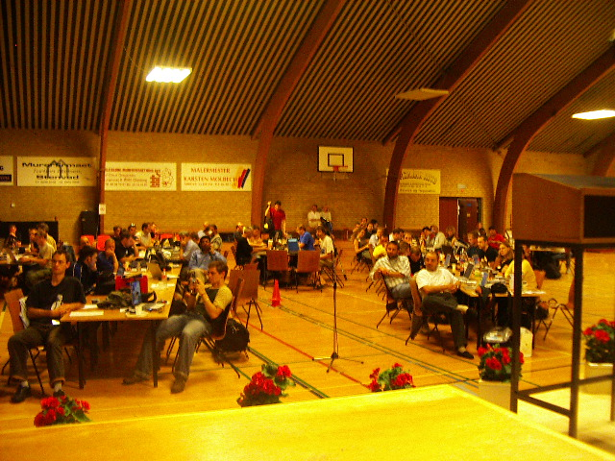
Proses mendanai diri sendiri tidak tergantung pada bank dunia, ADB, IMF maupun bantuan donor dengan kondisi pemerintah yang tidak memihak pada rakyat banyak membuat kaget & kagum rekan-rekan dari 30 negara yang hadir pada konvesnsi tersebut. Akibatnya, salah satu usulan dalam konvensi Freifunk ini adalah mengadakan wireless workshop di Indonesia tahun 2005 atau 2006 mendatang. Mereka, banyak negara di dunia, sangat tertarik sekali untuk belajar dari perjuangan bangsa Indonesia. Mereka ingin mengetahui resep yang digunakan bangsa Indonesia untuk meraih kemerdekaannya di dunia Internet. Mereka ingin teman-teman yang lain di dunia juga merasakan merdeka.
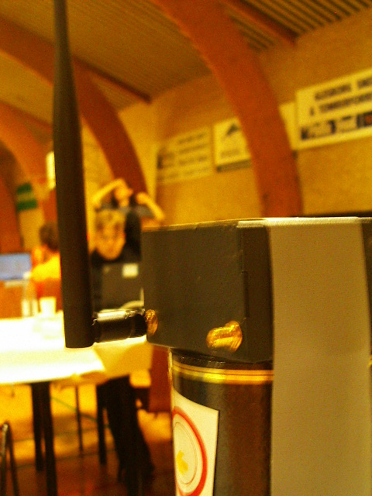
Ada beberapa hal yang menarik untuk di simak dari konvensi wireless network di Djursland, Denmark ini. Beberapa diantara akan di jelaskan berikut ini.

Mesh network yang di motori oleh rekan-rekan Berlin Wireless FreiFunk barangkali merupakan salah satu primadona dalam konvensi ini. Dengan menggunakan mesh network, kita dapat membangun jaringan wireless tanpa memerlukan Access Point yang besar, tower yang tinggi. Jaringan wireless dapat dibangun menggunakan peralatan wireless yang kecil saja, tapi saling tolong menolong, saling relay antara alat untuk membangun jaringan yang besar.

Teman-teman di Berlin Freifunk mengembangkan meshcube yang berfungsi sebagai noda wireless independen yang dapat beroperasi untuk operasi mesh secara automatis.

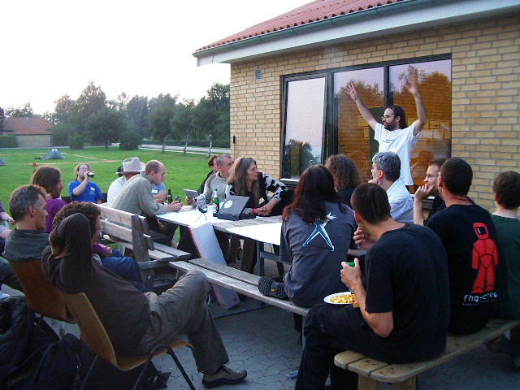
Mode operasi peralatan wireless pada mesh network bekerja pada mode Ad-Hoc artinya tidak menggunakan Access Point sama sekali. Bentuk jaringan bukan star yang terpusat seperti pada Access Point, tapi mesh karena antar node saling tolong menolong untuk merelay paket ke tujuan. Protocol yang memungkinkan jaringan wireless mesh ini beroperasi adalah OLSR, dapat di ambil dari http://www.olsr.org.

Dari informasi di indowli@yahoogroups.com, ternyata di Cempaka Putih, tepatnya di Universitas Yarsi, Jakarta di motori oleh Pak Yadi. Saat ini telah beroperasi jaringan mesh wireless menggunakan mesh.

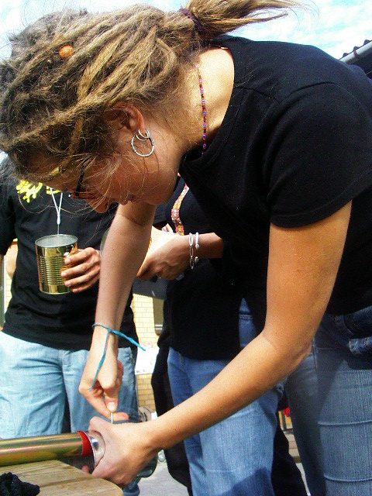
Yang menarik dan banyak dibicarakan orang selama konvensi adalah inisiatif yang di motori oleh rekan-rekan di Chez untuk membangun & membuat sendiri jaringan komputer di kota mereka menggunakan laser (cahaya) antar gedung. Teknologi ini dinamakan Ronja oleh mereka dan dapat di ambil secara gratis semua teknik-nya melalui Web http://ronja.twibright.com. Kecepatan data sekitar 10Mbps, untuk jarak 1-2 km. Yang menarik di teknologi komunikasi menggunakan laser / optik adalah karena frekuensi-nya berada dalam wilayah ratusan TeraHertz (Thz), sementara POSTEL hanya mengatur frekuensi s/d wilayah 400GHz maka seharusnya & sewajarnya POSTEL tidak mengatur operasi jaringan data yang menggunakan cahaya tersebut.

Bagian yang paling menarik selama konvensi ini adalah pada saat di adakan sesi untuk membuat antenna sendiri. Mungkin ekuivalen dengan installfest kalau di komunitas Open Source & Linux. Setelah di bekali sedikit teori tentang bagaimana kerja antenna, para peserta mulai membuat sendiri antenna-nya. Ada dua (2) jenis antenna yang dibuat pada kesempatan ini, yaitu, antenna kaleng susu (di bimbing oleh Sebastian & Carlo) dan antenna biquad (dibimbing oleh Offline-Horst dari Jerman).

Teknik membuat antenna kaleng di mulai dengan ritual membuka kaleng, dan menghabiskan isi kaleng yang berisi buah-buahan kalengan yang tentunya dinikmati oleh semua peserta. Dengan mengukur diameter kaleng, maka mulailah perhitungan dilakukan untuk menentukan di titik mana lubang harus di buat untuk menginjeksi sinyal radio. Kaleng mulai di lubangi satu per satu bergantian di titik yang telah di tentukan.

Setelah kaleng di lubangi, selanjutnya mereka memotong kabel yang agak rigid untuk di solderkan ke konektor tipe N. Potongan kecil kabel yang panjangnya sekitar 3 cm ini sebetulnya berfungsi sebagai antenna < panjang gelombang. Bagian yang cukup seru adalah pada saat mengukur berapa panjang kabel rigid yang harus di sisakan. Karena kalau terlalu panjang, atau terlalu pendek maka antenna tidak match pada frekuensi 2.4GHz sehingga performance antenna menjadi tidak baik.

Selesai membuat antenna < panjang gelombang, kita harus memasukan konektor tipe N ke kaleng dan membor mebuat lubang untuk mur / baut yang akan mengencangkan antenna < panjang gelombang pada tempatnya.

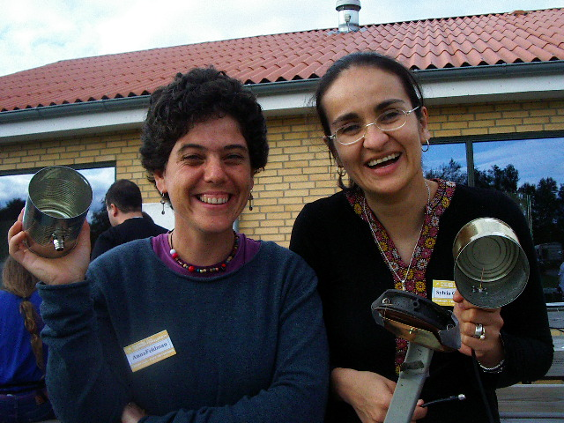
Selesai sudah proses pembuatan antenna kaleng. Selanjutnya di ukur menggunakan SWR Meter dengan injeksi sinyal dari sumber sinyal video yang bekerja pada frekuensi 2.4GHz. SWR meter tersebut buatan sendiri yang disain-nya dapat di cari di www.google.com.

Proses pengukuran selanjutnya adalah mengukur kekuatan / gain antenna, hal ini dilakukan dengan cara membandingkan kekuatan sinyal yang diterima oleh antenna yang kita buat dengan antenna referensi yang gain-nya di ketahui. Beberapa rekan seperti Carlo (dari Italia) dan Rai’da (dari Jordania) secara iseng, membuat antenna dari kotak minuman dan di ukur gain-nya ternyata tidak berbeda jauh dengan antenna kaleng.

Selain Wireless Internet, para geek & hacker juga melakukan eksplorasi dan tukar pengalaman tentang telepon Internet. Saya pada akhirnya memimpin workshop VoIP bagi para pemula di konvensi freifunk. Pada dasarnya teknologi VoIP Merdeka yang berbasis protokol H.323 saya terangkan, semua materi seperti biasa dapat di ambil dari http://www.apjii.or.id/onno/.

Pada kesempatan workshop VoIP untuk pemula, saya memang sengaja membawa peralatan Internet Telephony Gateway (ITG) yang biasa saya pakai di rumah untuk menghubungkan VoIP Merdeka ke PABX yang saya operasikan di rumah, dan tentu saja dapat terhubung ke Telkom maupun HP melalui Telkom. Para peserta cukup banyak yang terkagum-kagum, karena selama ini mereka umumnya hanya sebagai pengguna VoIP, bukan penyelenggara VoIP yang mengoperasikan gateway antara VoIP dengan telepon PSTN (milik Telkom).

Di pimpin oleh Klaus Peter dari Berlin, para hacker yang lebih senior termasuk saya menjadi peserta di dalamnya, kami mulai belajar mengoperasikan Asterisk. Asterisk pada dasarnya sentral telepon VoIP yang berbasis utama SIP (Session Initiation Protocol). Karena SIP yang digunakan sebagai basis, maka operasi VoIP lebih enteng daripada VoIP yang menggunakan H.323 seperti VoIP Merdeka. Di Indonesia pengoperasian jaringan SIP di lakukan oleh Anton Raharja (anton@ngoprek.org) dan dapat di registrasi dari http://www.voiprakyat.net.

Software Asterisk dapat diambil dari http://www.asterisk.org, sedang berbagai manual / dokumentasi dapat di ambil sebagian dari http://www.asteriskdocs.org. Jika kita mengenal NetMeeting sebagai softphone di Windows untuk H.323 yang digunakan oleh VoIP Merdeka, maka untuk SIP kita mengenal beberapa softphone yang gratis, seperti, xlite (Windows), Sjphone & Kphone (Linux).

Pada dasarnya ada tiga file konfigurasi yang harus di set untuk minimal mengoperasikan sebuah server asterisk. Yaitu file /etc/asterisk/sip.conf untuk mengatur terminal SIP yang tersambung ke kita, /etc/asterisk/extension.conf untuk mengatur numbering plan, routing nomor dll, dan terakhir /etc/asterisk/iax.conf untuk mengatur hubungan antar Asterisk server.

Demikian sepintas gambaran suasana pertemuan para geek & hacker wireless Internet yang datang dari lebih 30 negara di dunia. Merupakan pengalaman menarik karena saya adalah satu-satunya yang datang dari kawasan Asia Tenggara, dan cukup beruntung dapat berkontribusi dalam beberapa sesi dan memimpin workshop dsb.

